Итоги деятельности административной комиссии Усть-Абаканского района (за период с 01.01.2023 по 30.11.2023)

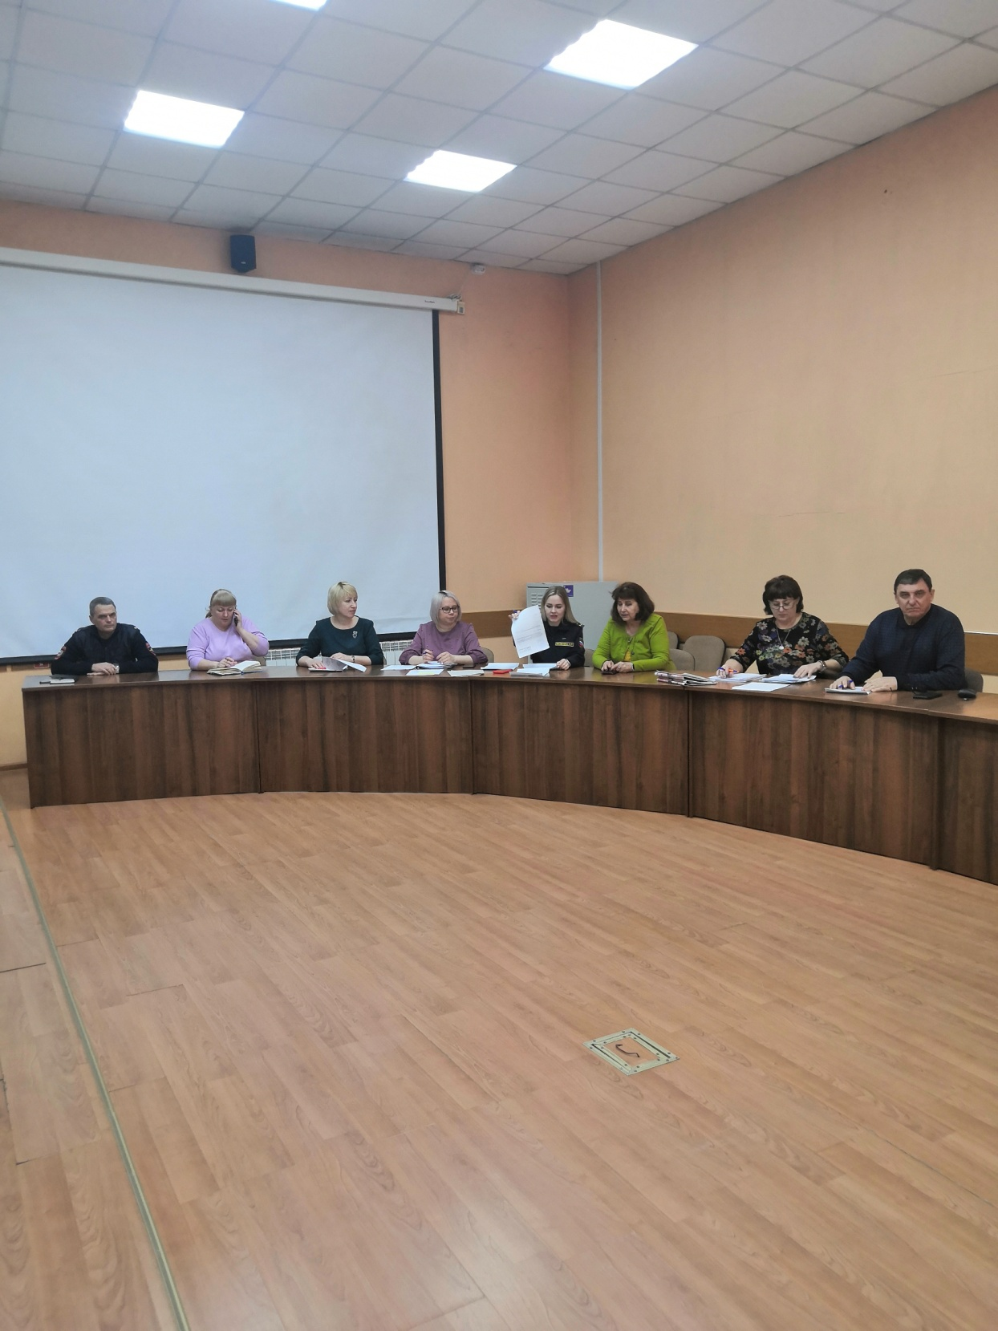

Административная комиссия Усть-Абаканского района осуществляет свои полномочия в соответствии с Законом Республики Хакасия от 03.12.2008 года № 77-ЗРХ «Об административных комиссиях в Республике Хакасия».
Административная комиссия несет статус коллегиального органа, образованного для рассмотрения в пределах своей компетенции дел об административных правонарушениях, предусмотренных Законом Республики Хакасия № 91-ЗРХ от 17.12.2008 года «Об административных правонарушениях», на основе всестороннего, полного, объективного и своевременного выяснения обстоятельств каждого дела.
Комиссия действует в составе председателя, заместителя председателя, ответственного секретаря и шести членов комиссии. В состав административной комиссии входят не только специалисты администрации района, но и представители службы судебных приставов, Отдела МВД России по Усть-Абаканскому району, Совета депутатов Усть-Абаканского района.
Решением Совета депутатов Усть-Абаканского района № 14 от25.09.20017 утверждено Положение «Об административной комиссии муниципального образования Усть-Абаканский район».
Персональный состав административной комиссии муниципального образования Усть-Абаканский район утверждается на срок полномочий действующего Совета депутатов Усть-Абаканского района Республики Хакасия в количестве 9 человек, в том числе председатель, заместитель председателя, ответственный секретарь и члены комиссии.
Заседания комиссии проводятся один раз в две недели. План работы, график заседаний административной комиссии утверждается в конце года и направляется во все поселения района.
В текущем году проведено 23 заседания административной комиссии, поступило 136 дел, рассмотрено 131 административное дело, за аналогичный период прошлого года рассмотрено 146 дел. Привлечено к административной ответственности в виде штрафа 122 человека (АППГ- 118), сумма наложенного штрафа 207,3 тыс. рублей (АППГ – 210,6), взыскано на общую сумму 125,0 тыс.рублей (АППГ- 141,0 тыс.руб) из них по постановлениям прошлых лет в бюджет поселений района поступило 000000 тыс.рублей, предупреждено 9 человек (АППГ - 60), прекращено 3 административных дела (АППГ-7).
В комиссию поступило 72 административных материала из отдела МВД России по Усть-Абаканскому району (АППГ – 53) рост составил 26,3%, от специалистов поселений поступило 64 административных дел (АППГ - 89) рост на 39%.
Поступило административных дел по исполнению Закона Республики
Хакасия от 17.12.2008 № 91 «Об административных правонарушениях» в 2023 году.

№/№ | Поселения | 2022 год | 2023 год
 |  |  | всего | В том числе по ст. 50
1 | Усть-Абаканский поссовет | 13 | 11 | 0
2 | Калининский сельский совет | 13 | 8 | 1
3 | Солнечный сельский совет | 4 | 3 | 2
4 | Райковский сельский совет | 6 | 3 | 3
5 | Доможаковский сельский совет | 4 | 6 | 5
6 | Весенненский сельский совет | 0 | 0 | 0
7 | Чарковский сельский совет | 9 | 9 | 8
8 | Усть-Бюрский сельский совет | 4 | 3 | 3
9 | Московский сельский совет | 7 | 1 | 1
10 | В-Биджинский сельский совет | 2 | 10 | 5
11 | Расцветовский сельский совет | 8 | 4 | 0
12 | Сапоговский сельский совет | 17 | 6 | 4
13 | Опытненский сельский совет | 2 | 0 | 0
 | итого | 85 | 64 | 32
 | ОМВД | 53 | 69
 | Прокуратура Усть-Абаканского района | 0 | 5
 | Итого | 142 | 138

В большинстве случаев за анализируемый период на территории района пресекались нарушения административного законодательства:
- за «Совершение действий, нарушающих тишину и покой окружающих в ночное время ((в период с 22 до 8 часов следующего дня по местному времени в рабочие дни, с 22 до 9 часов следующего дня по местному времени в выходные и нерабочие праздничные дни))» - выявлено 67 нарушителя (АППГ - 57), 65 человек привлечены к ответственности в виде административного штрафа на общую сумму 87,0 тыс.рублей, взыскано 36,0 тыс. рублей, в отношении 2 граждан - материалы находятся на рассмотрении по состоянию на 30.11.2023 года;
- за «Нарушение правил благоустройства территории муниципального образования» привлечено 8 человек (АППГ- 32), сумма наложенных штрафов составила 5,0 тыс.рублей, взыскано 2,0 тыс.рублей;
- за ненадлежащее содержание домашних животных привлечено к ответственности 19 человек (АППГ - 18), сумма штрафов составила 15,5 тыс.рублей, взыскано 11,5 тыс.рублей;
- за выпас сельскохозяйственных животных вне установленных местах поступило 32 материала (АППГ - 34), сумма наложенного штрафа составила 93,3 тыс. рублей, взыскано 37,0 тыс. рублей (АППГ- наложено на 112,1 тыс.руб).
На административной комиссии рассмотрено 22 административных дела с участием лица, привлекаемого к административной ответственности, 73 дела по ходатайству лица рассмотрены без их присутствия, без участия лиц рассмотрено 36 административных дела.
Процент взыскания штрафов на сегодняшний день 60,3%, не все вынесенные постановления вступили в законную силу, (соответствии со статьей 32.2 Кодекса Российской Федерации об административных правонарушениях у нарушителя имеется срок - шестьдесят дней для добровольного его погашения).
За неуплату штрафа в срок по части 1 статьи 20.25 КоАП РФ в отношении 14 человек составлены и переданы в мировой суд материалы, что на 14 административных дел меньше чем за аналогичный период прошлого года.
В части принудительного взыскания штрафов с лиц, добровольно его не уплативших, административная комиссия тесно работает с Отделом Судебных приставов. За анализируемый период в службу судебных приставов для принудительного взыскания с лиц добровольно не уплативших штраф, направлено 61 постановление.
В соответствии со статьей 18 Закона Республики Хакасия от 03.12.2008 № 77 – ЗРХ «Об административных комиссиях в республике Хакасия» административная комиссия вправе направлять предложения о принятии мер по устранению причин и условий, способствующих совершению административного правонарушения должностным лицам в пределах своей компетенции. Комиссией в качестве механизма проведения профилактики правонарушений применялась вышеуказанная норма 39 раза.
Проблем и вопросов по соблюдению определённых норм в области административного законодательства ещё много.
Особенно болезненны вопросы санитарного порядка, благоустройства общественных и придомовых территорий, все острее становится вопрос безнадзорного выпаса частного скота и нахождение его в не отведенном для выпасе месте.
Усть-Абаканский район расположен в центральной части Хакасии. Это второй по величине и самый населённый район республики. Через район проходит главная автодорога республики (Красноярск – Абакан) и железная дорога Абакан – Ачинск.
Район сельскохозяйственный и на сегодняшний день поголовье сельскохозяйственных животных в хозяйствах населения лидирует по Хакасии.
На 01.10.2023 поголовье в районе составляет 153805 голов: из них 110787 овцы, 7329 лошади, 35689 КРС. Зарегистрировано 139 КФХ состоящих в структуре АПК (Агро - промышленного комплекса), которые получают Федеральную и региональную поддержку в виде субсидий, в них поголовье КРС 22317 голов, лошади 4958, овцы 69719 голов. Личных подсобных хозяйств в районе 1851, в них КРС 12184 голов, лошадей 2361, овцы 12530.
Поэтому вопрос о принимаемых мерах по предупреждению правонарушений и происшествий, связанных с неконтролируемым выпасом сельскохозяйственных животных находится на постоянном контроле у руководства района.
Ежегодно данный вопрос рассматривается на Межведомственной комиссии по профилактике района с приглашением руководителей субъектов профилактики, в том числе представителей ЛО МВД России, ОАО «РЖД» Красноярской железной дороги, ГКУ РХ «Хакасавтодор», отдела ветеринарной безопасности пищевой продукции департамента ветеринарии Министерства сельского хозяйства и продовольствия Республики Хакасия работа субъектов в данном направлении с рекомендациями, направленными на снижение роста правонарушений с участием сельскохозяйственных животных.
Стоит отметить, что во всех поселениях района приняты нормативно-правовые акты о закреплении мест под частный выпас скота. Вся информация об административной ответственности за выпас сельскохозяйственных животных вне отведенных местах обновляется на сайтах муниципальных образований района, публикуется в местных СМИ, на сходах граждан, решается вопрос о стоимости содержания одной головы в организованном стаде (по району среднее составляет 500 рублей),

Во всех поселениях района проанализирована ситуация по обеспечению полноты мечения сельскохозяйственных животных. Владельцы сельскохозяйственных животных в течение года осуществляют маркировку (биркование, клеймение, мечение) скота. На регулярной основе всем владельцам КРС разъясняется, что процедура мечения – это не просто обязанность, это необходимая мера для защиты здоровья и жизни животного, хозяина, его родственников и населения в целом.

В связи с принятием Федерального закона от 28 июня 2022 года № 221-ФЗ «О внесении изменений в Закон Российской Федерации «О ветеринарии» надеемся, что мероприятия по проведению маркировки - чипирования животных, которые будут проведены силами государственной ветеринарной службы республики в период проведения ветеринарных профилактических мероприятий окажут большую помощь в работе муниципалитетов по профилактике правонарушений с неконтролируемым выпасом сельскохозяйственных животных.

На сегодняшний день в соответствии с письмом Министерства сельского хозяйства и продовольствия Республики Хакасия от 03.02.2023 № 150-411-СТ в районе проведены мероприятия по оборудованию мест для проведения мероприятий по идентификации сельскохозяйственных животных и ветеринарно –профилактических обработок.

По результатам сверки данных, полученных с ГКУ «Усть-Абаканская ветеринарная станция» о прочипированных и привитых восприимчивых сельскохозяйственных животных, в хозяйствах населения и сведений из Похозяйственных книг поселений составило КРС – 491, МРС – 919.
Специалисты управления сельского хозяйства на сходах граждан ведут работу с гражданами о необходимости предоставления специалистам администраций МО достоверных сведений о количестве сельскохозяйственных животных на личном подворье, а также напоминают гражданам о соблюдении Федерального закона от 07.07.20003 №112-ФЗ (ред. От 28.06.2021) «О личном подсобном хозяйстве» и Закона Республики Хакасия от11.05.2010 №32-ЗРХ (ред. От 13.05.2019) «О личном подсобном хозяйстве (принят ВС РХ 28.04.2010).

Совместно со специалистами поселений проводятся рейдовые мероприятия, направленные на выявление и документирование административных правонарушений, подпадающих под действие статьи 50 Закона № 91-ЗРХ «Об административных правонарушениях» за выпас скота в не установленных местах. За текущий период выявлено и привлечено к административной ответственности 10 человек, сумма штрафов составила 30 000 рублей. За отказ от мечения животных по статье 50(1) Закона, привлечено 6 человек, сумма штрафов составила 6 000 рублей.
В целях предупреждения правонарушений, связанных с сельскохозяйственными животными, во все поселения направлены образцы памяток и листовок, а в поселениях, где проходит железная дорога - образцы листовок с правилам выпаса скота вблизи железнодорожных путей.
В целях предотвращения выхода сельскохозяйственных животных на автодороги и другие пастбищные земли, руководителям крестьянских (фермерских) хозяйств, арендаторам и собственникам земельных участков, занимающихся разведением сельскохозяйственных животных, рекомендовано контролировать в автоматическом режиме содержание и выпас сельскохозяйственных животных.
В настоящее время по результатам проведенных мероприятий в добровольном порядке установлены системы, позволяющие контролировать в автоматическом режиме содержание и выпас сельскохозяйственных животных. Их общая протяженность свыше 100 км.
Совместно с отделом МВД России по Усть-Абаканскому району проанализированы причины и условия совершения преступлений и происшествий, связанных с сельскохозяйственными животными, основной причиной их роста является невыполнение владельцами скота обязанности по осуществлению надзора за животными, поэтому проведены совместные рейдовые мероприятия с сотрудниками ОМВД, членами административной комиссии, специалистами сельхозуправления в территориях (В-Биджинский, Московский, Райковский, Доможаковский, Чарковский сельсоветы), где зафиксирован рост происшествий с сельскохозяйственными животными.
Существенную роль в профилактике происшествий, связанных с наездом подвижного состава на животных играют противоскотные изгороди вдоль железнодорожного пути в местах наиболее вероятного выхода животных на железную дорогу, но их установка и содержание требует существенных затрат, кроме того в законодательстве отсутствуют положения, определяющие механизмы и источники их финансирования.

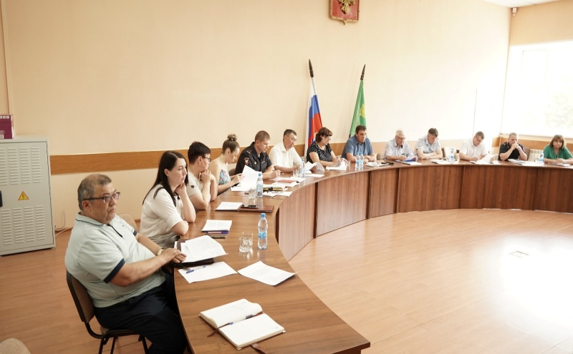 | 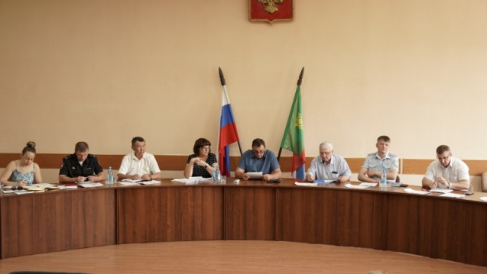

Проанализировав работу прошлых лет, административная комиссия в 2023 году практиковала выездные заседания комиссии (со специалистами поселений, сотрудниками полиции). Учитывая эпидемиологическую обстановку в районе, выездные комиссии и профилактические дни проведены в Вершино-Биджинском, Московском, Доможаковском, Райковском сельских советах.

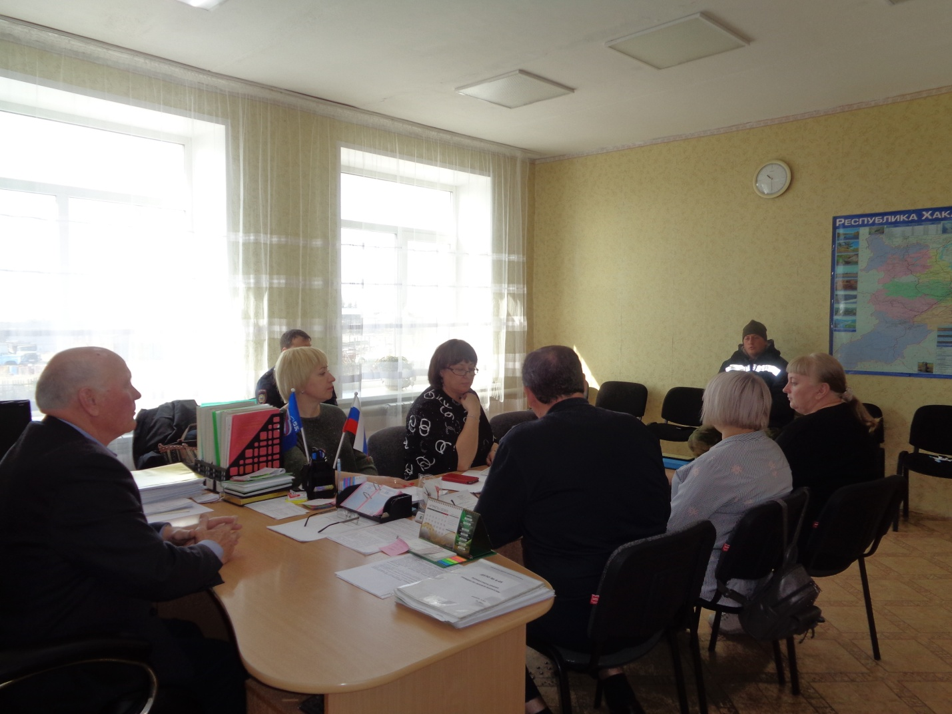

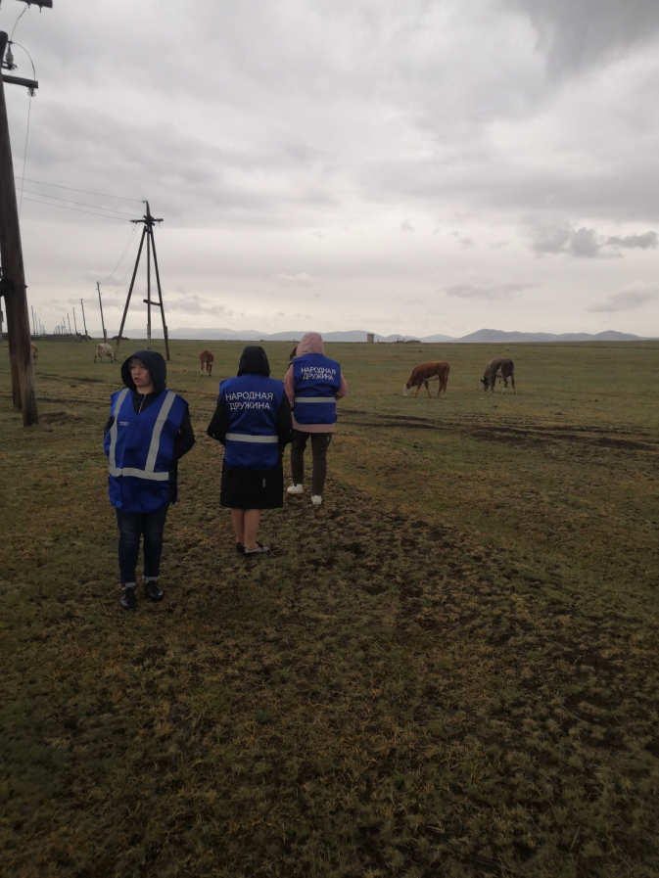 | 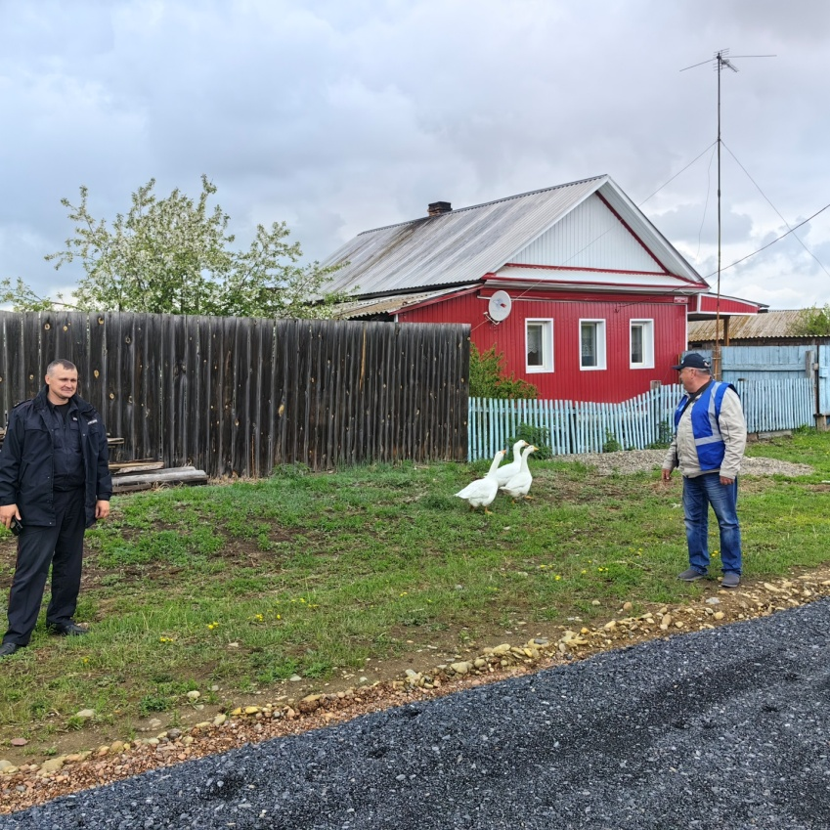
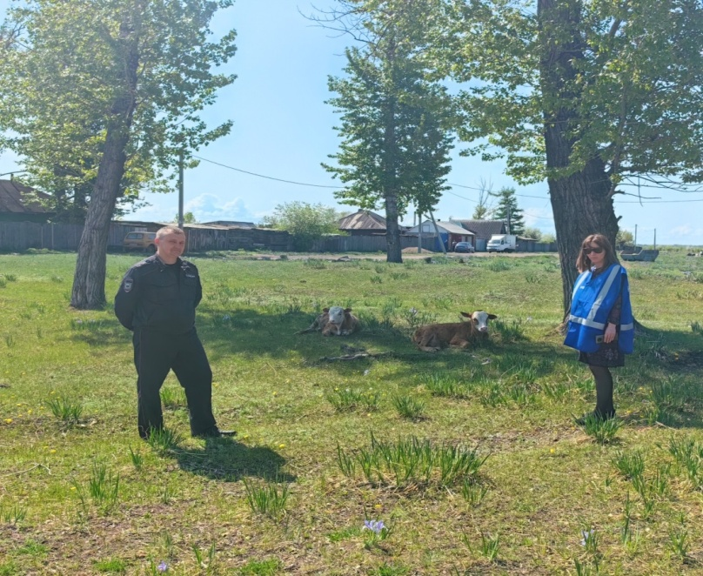

Членами комиссии совместно со специалистами поселений, сотрудниками ОМВД России по Усть-Абаканскому району, членами народных дружин поселений ведется работа по выявлению лиц допускающих безнадзорный выпас сельскохозяйственных животных в неотведенных местах.
Составлять административные материалы за данное правонарушение уполномочены специалисты сельсоветов и поссовета Усть-Абаканского района.
По законодательству Российской Федерации домашние животные приравнены к личному имуществу их владельцев. Согласно ст. 137 Гражданского кодекса РФ к животным применяются общие правила об имуществе, поскольку законом или иными правовыми актами не установлено иное. Соответственно, владелец животного несет за него ответственность.
За анализируемый период должностными лицами сельских советов составлено и направлено в комиссии 32 административных материала.

Поступило административных дел по статье 50 Закона Республики
Хакасия от 17.12.2008 № 91 «Об административных правонарушениях» в 2023 году.

Поселения | ст. 50 «Выпас сельскохозяйственных животных вне установленных муниципальными правовыми актами для этих целей мест»
Усть-Абаканский поссовет | 0
Калининский сельский совет | 1
Солнечный сельский совет | 2
Райковский сельский совет | 3
Доможаковский сельский совет | 5
Весенненский сельский совет | 0
Чарковский сельский совет | 8
Усть-Бюрский сельский совет | 3
Московский сельский совет | 1
В-Биджинский сельский совет | 5
Расцветовский сельский совет | 0
Сапоговский сельский совет | 4
Опытненский сельский совет | 0
итого | 32

На сходах граждан Главы сельских администраций на постоянной основе разъясняют, что безнадзорный и бесконтрольный выпас, халатность владельцев к своему имуществу ведет к хищению скота, к выходу его на автомобильные автодороги и железнодорожные пути, что является прямой угрозой безопасности движения подвижного состава и жизни людей.

В целом работа административной комиссии в 2023 году проводилась планомерно, достигнуты положительные результаты в работе.
Отчет
По итогам деятельности административной комиссии Усть-Абаканского района (за период с 01.01.2023 по 30.11.2023)

№ | Показатель | Результат  2022/2023
1 | Количество проведенных заседаний комиссии | 21/23
2 | Количество поступивших на рассмотрение административных протоколов, из них: | 142/138
 | составлено должностными лицами органов местного самоуправления | 89/64
2.1 | составлено должностными лицами государственных органов | 53/74(в том числе ОМВД-69, прокуратурой -5)
3 | Количество рассмотренных административной комиссией дел об административных правонарушениях, по ним принято решение: | 136/130
3.1 | о назначении наказания в виде предупреждения | 9/5
3.2 | о назначении наказания в виде штрафа | 118/124
4 | Сумма наложенных административных штрафов (тыс.руб) | 210,6/207,3
5 | Сумма взысканных административных штрафов (тыс.руб) | 141,0/125,0
6 | Количество вынесенных решений о прекращении производства по истечении срока давности привлечения к административной ответственности | 0/0
7 | Количество дел об административных правонарушениях, возвращенных административной комиссией из-за некачественного составления | 0/0
8 | Количество составленных административной комиссией протоколов за неуплату административного штрафа за текущий год (ст.20.25 КоАП РФ) | 28/14
9 | Количество неисполненных в установленный срок постановлений административной комиссии о назначении наказания в виде административного штрафа текущего года (по состоянию на 30.11.2022) | 39/38
10 | Количество направленных в службу судебных приставов не исполненных в установленный срок постановлений административной комиссии о назначении наказания в виде административного штрафа за текущий год (по состоянию на 30.11.2022). | 42/61
11 | Количество отмененных в судебном порядке постановлений административной комиссии о назначении наказания. | 0
12 | Количество направленных предложений об устранении причин и условий способствующих совершению правонарушений | 27/39
13 | Количество полученных ответов на предложения | 26/35
14 | Количество публикаций, выступлений в СМИ по вопросам деятельности комиссии | 36/36
15 | Количество проведенных административной комиссией занятий, направленных на повышение качества составляемых должностными лицами материалов в отношении лиц, совершивших административные правонарушения. | 10/10

Фотография стенда «Профилактика правонарушений», размещенного на первом этаже здания районной администрации.

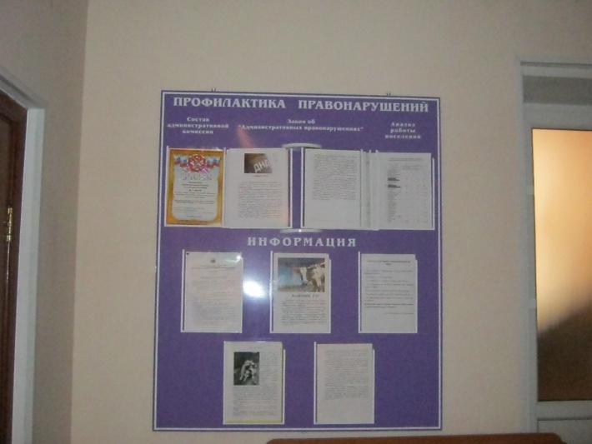

В целях освещения деятельности административная комиссия осуществляется взаимодействие со средствами массовой информации. Информация о работе комиссии размещается на официальном сайте администрации. За период 2023 года размещено 36 информаций о работе комиссии.

Зам. председателя административной комиссии
Усть-Абаканского района О.Л.Виноградова

